BELEUCHTUNGSSTEUERUNG

In der Regel wird die Beleuchtungssteuerung über Präsenz- und Helligkeitssensoren erfolgen. Die Art der Melder, die Anzahl, die Werte für die Helligkeits- und Zeiteinstellungen werden an die Räumlichkeiten und die gesteuerten Lichtquellen angepasst. Die Stromkreise müssen so unterteilt sein, dass tagsüber nur die dunklen Bereiche beleuchtet werden. Alle Melder sollten per Fernbedienung eingestellt werden können.

Funktionsprinzipien und Hardwareanforderungen

1- Verwaltung von kleinen Räumen:
Automatischer Betrieb durch Präsenz- und Helligkeitssensor

Detektor Typ PD3N-1C für Deckenmontage (Einbau oder Aufbau je nach Beschaffenheit der Decke) der Marke BEG LUXOMAT oder technisch gleichwertig und hat folgende Eigenschaften:
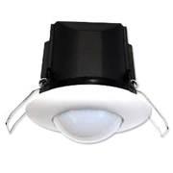
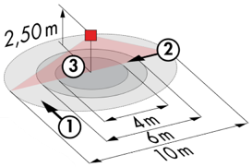
Schutzart: AP: IP44, DE: IP23/Klasse II/EG,
Reichweite h=2,50 m: Ø 10 m quer, Ø 6 m frontal, Ø 4 m Aktivität sitzend.
Schaltleistung: 2300W cos φ 1/1150VA cos φ 0.5, LED 300W max.
Nachlaufzeit: 30 s bis 30 min oder Impuls / Einschaltschwelle: 10 bis 2000 Lux.
Anwendungen: Sanitärräume / Umkleidekabinen / Technische Räume / Schleusen...

Detektor Typ PD9-M-1C-IP65-DE zur Deckeneinbaumontage der Marke BEG LUXOMAT oder technisch gleichwertig, mit folgenden Eigenschaften:
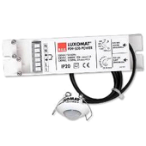
Schutzart: Erfassungskopf: IP65/Klasse III/EG, Ern IP20/Klasse II/EG.
Reichweite h=2,50 m: Ø 10 m quer, Ø 6 m frontal, Ø 4 m Sitzaktivität.
Schaltleistung: 2300W cos φ 1/1150VA cos φ 0.5, LED 300W max.
Nachlaufzeit: 15 s bis 30 min oder Impuls / Einschaltschwelle: 10 bis 2000 Lux.
Anwendung: Duschen

2- Verwaltung der Turnhalle, Sporthallen, Flure und Treppenhäuser:
In den betroffenen Räumen wird ein intelligentes Beleuchtungsmanagement eingerichtet, das die Lichtquellen bei Nichtbenutzung vollständig ausschaltet. Das System muss modular aufgebaut sein, um den Besonderheiten der einzelnen Räume gerecht zu werden, und es muss entwicklungsfähig sein, um eine eventuelle Erweiterung auf neue Installationen vorwegnehmen zu können. Das Prinzip basiert auf einem adressierbaren DALI-BUS. Die Inbetriebnahme und Änderungen werden über eine spezielle, lokal angeschlossene Programmiersoftware oder über ein Webinterface im LAN oder WLAN durchgeführt und gehen zu Lasten des Herstellers.

Das System ist entweder autonom oder kann über eine Schnittstelle vom DALI-Protokoll zum BACnet-Protokoll mit der Gebäudeleittechnik verbunden werden.

Über die an den BUS angeschlossenen Komponenten gewährleistet diese Lösung die folgenden Funktionen:

2.1- Verwaltung der Flure, der Hallen und der Treppenhäuser
- Verwaltung der Belegung durch Anwesenheitserkennung und Helligkeit.
- Das Lichtmanagementsystem wird die Möglichkeit bieten, einen intelligenten Betrieb der Flure zu schaffen und so Energieeinsparungen zu ermöglichen. Nur der besetzte Bereich wird mit dem vorgeschriebenen Wert eingeschaltet, und im Vorgriff darauf wird der vorgelagerte Bereich mit reduzierter Schaltleistung eingeschaltet.
- In den Treppenhäusern wird diese Lösung den Betrieb von Stufe zu Stufe sicherstellen.

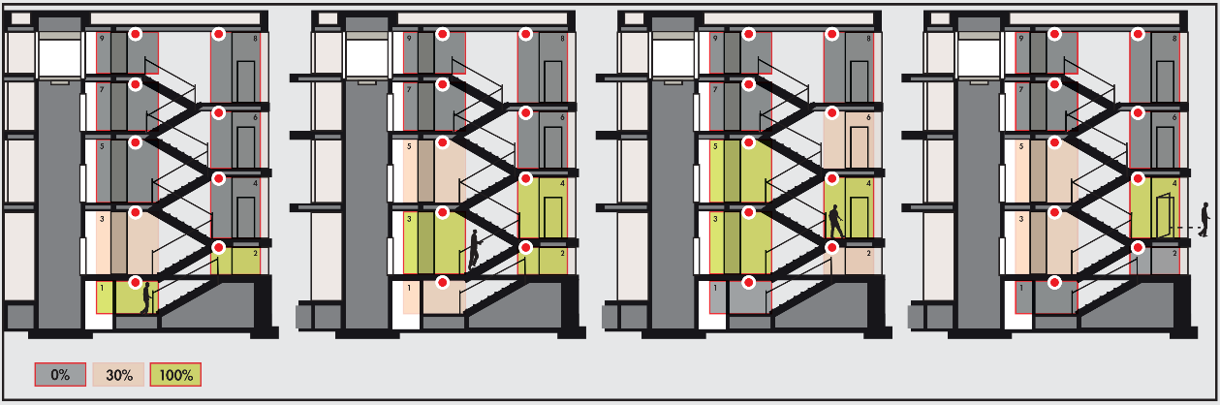
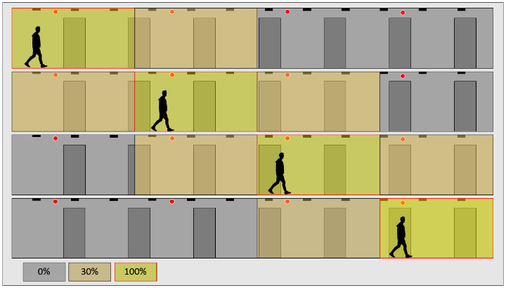

2.2- Verwaltung von Turn- und Sporthallen
- Belegungsmanagement durch Abwesenheitserkennung - Beleuchtung über ein nicht öffentlich zugängliches Bedienfeld
- Variable Beleuchtung, konstante Beleuchtungsschwelle nur für Trainingsschwellen - Feste Schwellen, keine Beleuchtungsregelung für den Wettbewerb
- Feste Schwellenwerte, keine Beleuchtungssteuerung für den Wettbewerb
- Modularität je nach den ausgeübten Aktivitäten, ½ Bahn oder volle Bahn, Verwaltung einer Kletterwand...
- Steuerung der Lufterneuerung durch Informationen von Anwesenheitssensoren an das HLK-System.

Das gewählte System ist das DALISYS-System der Marke BEG LUXOMAT oder ein technisch gleichwertiges System, das die folgende Hardware umfasst:

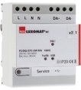
- Stromversorgung DALI BUS Typ PS-DALISYS-USB-REG
230V AC / 16V DC DALI BUS / 210mA / 300m BUS max.
Bis zu 64 Teilnehmer am BUS (DALI-Leuchten / Multi-Sensoren/ Druckknopf -Schnittstellen...)
Max. 8 Regelzonen pro Stromversorgung / 16 Gruppen / 16 Szenen

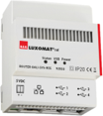
- DALI-Router Typ ROUTER-DALISYS-REG oder ROUTER-DALISYS-BACnet-REG, wenn an die GLT angeschlossen
Netzstromversorgung 5V DC (Netzteil im Lieferumfang enthalten)
Verbindung zum LAN-Netzwerk über ETHERNET
Bis zu 4 DALI-Netzteile, die per USB an einen Router angeschlossen werden / Max. 100 Router pro Installation

- LTE-Router 4G WIFI Typ LTE-ROUTER-RUT950-DALISYS
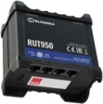
Stromversorgung über Netzsteckdose 230V AC
Verbindung zum Lan-Netzwerk über Ethernet der DALISYS-Komponenten und Ethernet-Switch.
WIFI-Verbindung für die Inbetriebnahme des Projekts durch den Hersteller.
LTE-Verbindung mit maximal 2 SIM-Karten für die Fernwartung durch den Hersteller

- DALI-Multisensor Typ PDx-DALISYS
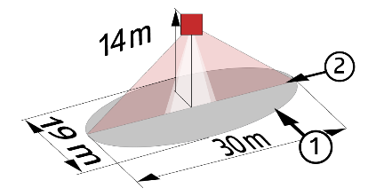
Stromversorgung und Kommunikation über DALI-BUS 16V DC.
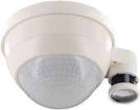
PD4N-DALISYS-C AP/DE/UP: 40 x 5 m quer, 20 x 3 m frontal, Ø 8 m vertikal.
Anwendungen: Flure
PD4N-DALISYS AP/DE/UP: Ø 24 m quer, Ø 8 m frontal, Ø 6,40 m sitzende Aktivität.
Anwendungen: Turnhalle / Hallen
LC-PLUS-DALISYS: 16 m quer, 9 m frontal, 2 m vertikal.
Anwendungen: Treppen
PD4-DALISYS-GH-AP: Ø 30 x Ø 19 m von vorne.
Anwendungen: Turnhalle

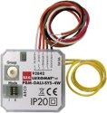
- DALI Druckknopf -Schnittstelle Typ BM-DALISYS-4W
Versorgung und Kommunikation über DALI BUS 16V DC.
4 Binäreingänge unabhängig voneinander interfizierbar.
Kombinierbar mit Druckknopf aller Hersteller

- Relais-Schnittstellenmodul Typ RM-DALISYS-1C-REG
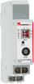
Stromversorgung und Kommunikation über DALI BUS 16V DC.
Schaltleistung: 3000W Cos ϕ = 1 / 1500VA Cos ϕ = 0.5 / 300 W LED-Quellen

